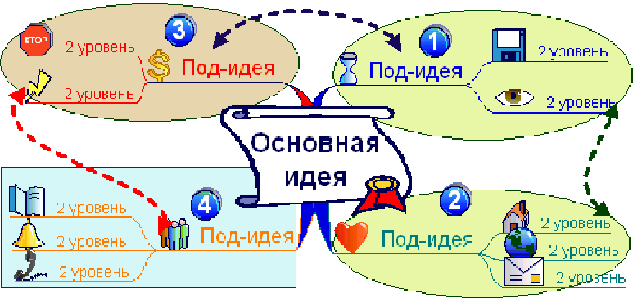
Интеллект-карта –это эффективное средство обработки информации. Интеллект-карты помогают привести в порядок некие данные, обобщить материал.

Главное!
1.1. Начинайте с центра. В центре находится самая главная мысль, цель построения интеллект-карты.
1.2. Читайте по часовой стрелке, начиная с правого верхнего угла. Информация считывается по кругу, начиная с центра карты и продолжая с правого верхнего угла и далее по часовой стрелке. Это правило принято для чтения всех интеллект-карт. Если вы задаете другую последовательность, обозначайте очередность чтения порядковыми цифрами.
1.3. Используйте разные цвета! В выбираемых нами цветах всегда больше смысла, чем может показаться. Цвет мы воспринимаем мгновенно, а на восприятие текста нужно время. Разные цвета могут по-разному восприниматься и имеют разное значение в разных культурах и у разных людей.
1.4.Рисуйте! Если вы сомневаетесь, стоит рисовать или нет, то выбор очевиден — рисуйте! Зрительный образ запоминается на долгое время, воспринимается с максимальной быстротой.
1.5. Экспериментируйте всегда! Так как мышление каждого человека уникально, то и карта как результат мышления тоже оказывается уникальной и неповторимой. Не бойтесь экспериментировать, пробовать, искать и находить лучшие способы представления информации, максимально подходящие именно для вас.
1.6. Используйте не более чем 7±2 ответвления от каждого объекта, а лучше — не больше 5–7, так как такую карту сможет легко воспринимать даже уставший человек.

2. Центральный образ
Одно из ключевых понятий в создании интеллект-карт, без которого невозможно создание ключевых ассоциаций, из которых и будет построена интеллект-карта. Центральный образ должен быть для вас самым ярким объектом, потому что он будет являться вашим центром внимания, основной целью создания интеллект-карты. Для этого максимально четко ставьте задачу, используйте при создании центрального образа наиболее «цепляющие», вдохновляющие вас в данный момент цвета и рисунки.

3. Оформляйте!
Рисуйте! Если вы сомневаетесь, стоит рисовать или нет, то выбор очевиден — рисуйте! Зрительный образ запоминается на долгое время, воспринимается с максимальной быстротой, формирует огромное количество ассоциаций. Наш мозг устроен так, что у нас практически мгновенно возникает зрительная ассоциация на любое слово. Вот эту первую ассоциацию и нарисуйте. Как правило, потом для восприятия информации с интеллект-карты вам даже не нужно будет читать, что там написано, — достаточно будет пробежаться по рисункам, и у вас в голове тут же всплывет необходимая информация.
Раскрашивайте! У каждого цвета есть свое значение, причем часто это очень индивидуально для каждого человека. Смысл того или иного цвета для отдельного индивидуума зависит от таких факторов, как личные предпочтения, предыдущий опыт, влияние культуры. В разных культурах у одного и того же цвета могут быть совершенно различные обозначения. Например, в России цветом траура считается черный, а в Японии — белый. В зависимости от придаваемого значения цвета можно существенно упростить и ускорить восприятие информации. Для того чтобы понять запрещающий цвет светофора, нужно мгновение. Точно так же вы можете считывать информацию с интеллект-карты, если будете понимать значения цветов, которые используются в ней. Вы можете придумать свои обозначения или воспользоваться нижеприведенной трактовкой автора.
Используйте ключевые слова! Их должно быть немного, чтобы они не складывались в законченное предложение. Как вы увидите ниже, информация, поданная в виде ключевых слов, связанных наглядно друг с другом, заставляет мозг работать максимально быстро. Когда вы читаете лишь ключевые слова, у вас появляется чувство незавершенности, что вызывает множество новых ассоциаций, продолжающих интеллект-карту.
Если вы составляете карту вручную, используйте печатные буквы, так как рукописный текст воспринимается значительно дольше, чем обычный печатный.
Все появляющиеся новые ассоциации относите в дальнейшие ветки карты или заносите в комментарии вокруг объектов карты (топиков), которые при бумажном написании удобно делать на стикерах.
Связывайте мысли! Использование связующих ветвей помогает нашему мозгу с максимальной скоростью структурировать информацию и создавать целостный образ.
Используйте не более чем 7±2 ответвления от каждого объекта, а лучше — не больше 5–7, так как такую карту сможет легко воспринимать даже уставший человек.
Цвет | Значение | Скорость восприятия
Красный цвет | Наиболее быстро воспринимающийся цвет. Максимально фокусирует внимание. Сообщает об опасности, проблемах, которые могут возникнуть, если не обратить на него внимание | Высокая
Синий цвет | Строгий, деловой цвет. Настраивает на эффективную продолжительную работу. Отлично воспринимается большинством людей | Средняя
Зеленый цвет | Цвет свободы. Расслабляющий, умиротворяющий цвет. Позитивно воспринимается большинством людей. Но его значение сильно зависит от оттенков («энергичный изумруд» глаз или «тоска зеленая» в больницах советского типа) | Низкая
Желтый цвет | Цвет энергии, цвет лидерства. Очень раздражающий цвет, на который невозможно не обратить внимание. | Высокая
Коричневый цвет | Цвет земли, самый теплый цвет. Цвет надежности, силы, стабильности, уверенности | Низкая
Оранжевый цвет | Очень яркий, провокационный цвет. Цвет энтузиазма, новшества, возбуждения, энергии, динамики. Отлично привлекает внимание | Высокая
Голубой цвет | Цвет нежности, цвет романтики. Отличный фоновый цвет. В английском языке нет отдельного слова для этого цвета (blue понимается как и синий, и голубой). В России этот цвет обозначает обычно свободу движения: к морю, к небу, к мечте | Низкая
Черный цвет | Строгий, ограничивающий цвет. Идеален для написания текста, создания границ | Средняя
Связи главного топика показывайте с помощью линии, утолщая ее у основания и постепенно сужая у подчиненного топика.
Если топики из соседних веток связаны друг с другом, соединяйте их стрелками.
Используйте группировку для обозначения односмысловых групп.
Иногда вы будете чувствовать, что необходимо добавить еще, например, две ветки, но никак не будет получаться сформулировать их название. В таком случае рекомендуется проводить ветки и оставлять их пустыми. В этот момент у вас сформируется незавершенное действие, и мозг станет сверхмотивированным, для того чтобы заполнить эти ветви и предложить необходимые идеи.
Попробуйте построить свою первую интеллект-карту с помощью выполнения первого урока.
Когда создавалась технология интеллект-карт, удобных персональных компьютеров еще не было в массовом использовании, и первые карты строились вручную с помощью обычной бумаги, цветных карандашей и фломастеров.
Автор этой книги не раз встречал людей, которые вообще не признают создание интеллект-карт с помощью компьютерных программ и строят все свои карты на бумаге. Да и сам автор, хотя ноутбук для него давно уже стал частью тела, тоже иногда с удовольствием закатывает рукава, берет большие листы бумаги, карандаши, фломастеры, стикеры, скотч и начинает рисовать.
Потому что в этом методе есть свои замечательные преимущества (как и недостатки).
Для нарисованных интеллект-карт характерен переформулированный закон Мерфи: «Интеллект-карта всегда занимает ровно столько места, сколько ей предоставят, и еще чуть-чуть». Автор не раз убеждался в справедливости этого закона, когда целиком заполнялись листы формата А1 и даже А0.
Поэтому вам потребуются:
- чистые белые листы, желательно минимум формата А3. Формата А4 может просто не хватить для буйства ваших ассоциаций;
- цветные фломастеры, лучше — цветные карандаши, так как их можно стирать ластиком, благодаря чему можно корректировать и видеть ход мысли. Чем больше цветов, тем лучше;
- ластик;
- стикеры, желательно разных цветов и размеров;
- скотч. Если вам не хватит одного листа бумаги, вы можете прикрепить к нему еще один.
Лучше всего располагать лист горизонтально. Если лист большой — можно сразу прикрепить его к стене с помощью скотча.
Ниже приведен пример построения интеллект-карты «Отличный отдых летом всей семьей», на котором вы сможете увидеть, как была решена такая актуальная задача.
Алексей Башкеев, руководитель отдела аналитики, Incore Media
После того как на тренинге я познакомился с методом интеллект-карт, я стал его применять во всех сферах своей жизни. Ниже представлен пример карты, нарисованной нашей семьей для решения такой важной задачи, как отличный отдых летом всей семьей.
Сначала мы нарисовали центральный образ. Потом каждый из нас на стикерах записал по 10 вариантов отдыха, по одному на каждый стикер. После этого мы разместили их на карте, связали друг с другом, и получился показанный ниже результат (см. рис. 2).
Что удивительно, все полученные варианты кажутся вполне очевидными, но решение легче принять, когда видишь оформленными их в четкую структуру.
Мы повесили эту карту на кухне и за лето перепробовали лучшие из перечисленных вариантов. Теперь мы составили подобную интеллект-карту и для зимнего отдыха!
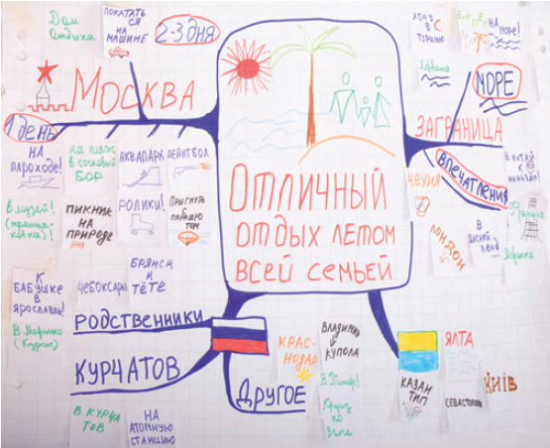
Рис. 1.2. Результаты семейного мозгового штурма «Отличный отдых летом всей семьей?»
Как вы заметили, в интеллект-картах, нарисованных вручную, очень важны рисунки. Это существенно упрощает запоминание и восприятие информации, так как рисунки запоминаются надолго.
Часто на тренингах нам говорят: «Но мы не умеем рисовать!» Приходится постоянно доказывать, что это неправда. Что вы сделали в своей жизни раньше: нарисовали человечка или написали первую цифру? Раскрасили солнце или написали слово? К счастью, научиться рисовать гораздо легче, чем научиться писать. Мы умеем рисовать! Просто со временем мы прекращаем использовать эту великолепную возможность для записи информации. Давайте вспоминать и учиться заново!
Визуальная ассоциация на каждое слово у вас появится почти сразу же. Рисуйте именно эту ассоциацию! Потому что потом, вспомнив визуальный символ, ваше сознание легко достанет из бессознательного связанное с ним слово.
Интеллект-карты завоевали популярность во многих развитых странах. Но почему эта технология так работает? Почему подобный способ представления информации настолько эффективен? На каких принципах человеческого мозга основывается эта технология? Она основывается на двух принципах работы человеческого мозга.

. Главное!
1.1. Начинайте с центра. В центре находится самая главная мысль, цель построения интеллект-карты. Начинайте с главной мысли — и у вас появятся новые идеи, чем ее дополнить.
1.2. Читайте по часовой стрелке, начиная с правого верхнего угла. Информация считывается по кругу, начиная с центра карты и продолжая с правого верхнего угла и далее по часовой стрелке. Это правило принято для чтения всех интеллект-карт. Если вы задаете другую последовательность, обозначайте очередность чтения порядковыми цифрами.
1.3. Используйте разные цвета! В выбираемых нами цветах всегда больше смысла, чем может показаться. Цвет мы воспринимаем мгновенно, а на восприятие текста нужно время. Разные цвета могут по-разному восприниматься и имеют разное значение в разных культурах и у разных людей. Более подробно об этом рассказано ниже.
1.4. Экспериментируйте всегда! В течение своей практики автор видел множество интеллект-карт. И у каждой из этих карт был свой неповторимый индивидуальный стиль. Так как мышление каждого человека уникально, то и карта как результат мышления тоже оказывается уникальной и неповторимой. Не бойтесь экспериментировать, пробовать, искать и находить лучшие способы представления информации, максимально подходящие именно для вас.

2. Центральный образ
Одно из ключевых понятий в создании интеллект-карт, без которого невозможно создание ключевых ассоциаций, из которых и будет построена интеллект-карта. Центральный образ должен быть для вас самым ярким объектом, потому что он будет являться вашим центром внимания, основной целью создания интеллект-карты. Для этого максимально четко ставьте задачу, используйте при создании центрального образа наиболее «цепляющие», вдохновляющие вас в данный момент цвета и рисунки.

3. Оформляйте!
Рисуйте! Если вы сомневаетесь, стоит рисовать или нет, то выбор очевиден — рисуйте! Зрительный образ запоминается на долгое время, воспринимается с максимальной быстротой, формирует огромное количество ассоциаций. Наш мозг устроен так, что у нас практически мгновенно возникает зрительная ассоциация на любое слово. Вот эту первую ассоциацию и нарисуйте. Как правило, потом для восприятия информации с интеллект-карты вам даже не нужно будет читать, что там написано, — достаточно будет пробежаться по рисункам, и у вас в голове тут же всплывет необходимая информация.
Раскрашивайте! У каждого цвета есть свое значение, причем часто это очень индивидуально для каждого человека. Смысл того или иного цвета для отдельного индивидуума зависит от таких факторов, как личные предпочтения, предыдущий опыт, влияние культуры. В разных культурах у одного и того же цвета могут быть совершенно различные обозначения. Например, в России цветом траура считается черный, а в Японии — белый. В зависимости от придаваемого значения цвета можно существенно упростить и ускорить восприятие информации. Для того чтобы понять запрещающий цвет светофора, нужно мгновение. Точно так же вы можете считывать информацию с интеллект-карты, если будете понимать значения цветов, которые используются в ней. Вы можете придумать свои обозначения или воспользоваться нижеприведенной трактовкой автора.
Используйте ключевые слова! Их должно быть немного, чтобы они не складывались в законченное предложение. Как вы увидите ниже, информация, поданная в виде ключевых слов, связанных наглядно друг с другом, заставляет мозг работать максимально быстро. Когда вы читаете лишь ключевые слова, у вас появляется чувство незавершенности, что вызывает множество новых ассоциаций, продолжающих интеллект-карту.
Если вы составляете карту вручную, используйте печатные буквы, так как рукописный текст воспринимается значительно дольше, чем обычный печатный.
Все появляющиеся новые ассоциации относите в дальнейшие ветки карты или заносите в комментарии вокруг объектов карты (топиков), которые при бумажном написании удобно делать на стикерах.
Связывайте мысли! Использование связующих ветвей помогает нашему мозгу с максимальной скоростью структурировать информацию и создавать целостный образ.
Используйте не более чем 7±2 ответвления от каждого объекта, а лучше — не больше 5–7, так как такую карту сможет легко воспринимать даже уставший человек.

